**USER STORIES**

**Registro de usuario**

|  |  |  |  |
| --- | --- | --- | --- |
| **Historia Narrativa** | **Registro de usuario** |  | **Prioridad** 5 |
| **Quién lo ejecuta** | Usuario |  | **ID** J1 |
| **Queremos** | Ser reconocido como jugador de la página web |  |  |
| **Resultado** | Tener acceso al juego |  |  |
|  | | | |

|  |  |  |  |
| --- | --- | --- | --- |
| **Criterio de Aceptación** | Registro_usuario |  |  |
| **Dado** | Entrar a la página web |  |  |
| **Cuando** | Oprime el botón Registro |  |  |
| **Entonces** | El usuario queda registrado en la base de datos como jugador  Al jugador se le asigna un determinado ID |  |  |
| [Parte de atrás de la tarjeta] | | | |



**Inicio de sesión**

|  |  |  |  |
| --- | --- | --- | --- |
| **Historia Narrativa** | **Inicio de sesión** |  | **Prioridad** 5 |
| **Quién lo ejecuta** | Jugador |  | **ID** J2 |
| **Queremos** | Participar en un juego |  |  |
| **Resultado** | Poder unirse a una sala disponible de juego |  |  |
|  | | | |

|  |  |  |  |
| --- | --- | --- | --- |
| **Criterio de Aceptación** | Login |  |  |
| **Dado** | Estar registrado en la página web |  |  |
| **Cuando** | Valida usuario y contraseña para entrar a jugar |  |  |
| **Entonces** | El aplicativo web reconoce al usuario como un jugador y le permite acceder a una sala de juego |  |  |
| [Parte de atrás de la tarjeta] | | | |



**Opciones del menú**

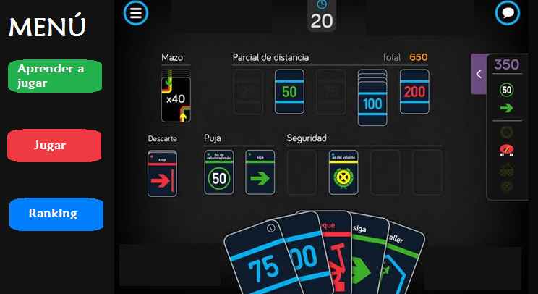

Aprender a jugar

|  |  |  |  |
| --- | --- | --- | --- |
| **Historia Narrativa** | **Menú** |  | **Prioridad 3** |
| **Quién lo ejecuta** | Jugador |  | **ID** J3 |
| **Queremos** | Aprender a jugar |  |  |
| **Resultado** | El jugador ve las instrucciones del juego |  |  |
|  | | | |

|  |  |  |  |
| --- | --- | --- | --- |
| **Criterio de Aceptación** | Menu_instrucciones |  |  |
| **Dado** | Estar registrado en la página web |  |  |
| **Cuando** | Selecciona la opción del menú *Aprender a jugar* |  |  |
| **Entonces** | Las instrucciones del juego son presentadas |  |  |
| [Parte de atrás de la tarjeta] | | | |

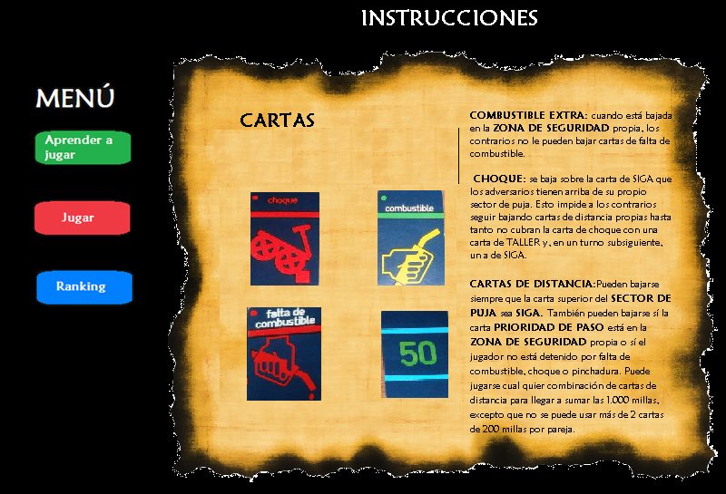

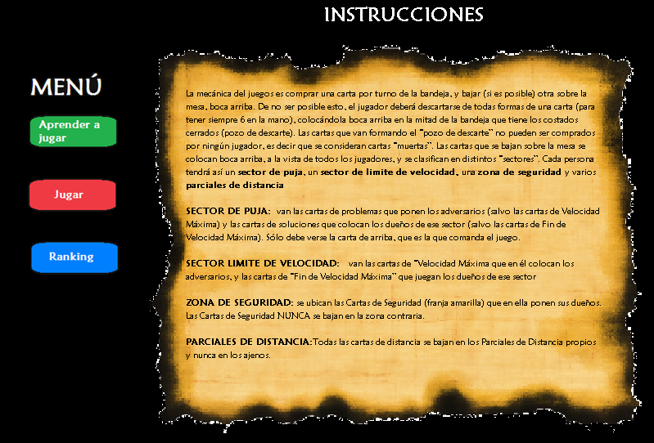

Jugar

|  |  |  |  |
| --- | --- | --- | --- |
| **Historia Narrativa** | **Menú** |  | **Prioridad** 5 |
| **Quién lo ejecuta** | Jugador |  | **ID** J4 |
| **Queremos** | Jugar |  |  |
| **Resultado** | Acceder a una sala para iniciar una partida con otros jugadores |  |  |
|  | | | |

|  |  |  |  |
| --- | --- | --- | --- |
| **Criterio de Aceptación** | Menu_jugar |  |  |
| **Dado** | Estar registrado en la página web |  |  |
| **Cuando** | Selecciona la opción del menú *Jugar* |  |  |
| **Entonces** | Ve las salas disponibles para iniciar una partida |  |  |
| [Parte de atrás de la tarjeta] | | | |

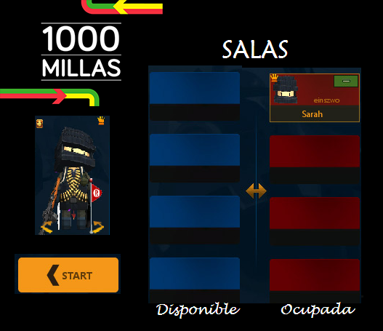

Ranking

|  |  |  |  |  |  |
| --- | --- | --- | --- | --- | --- |
| **Historia Narrativa** | **Menú** |  | | **Prioridad** 4 | |
| **Quién lo ejecuta** | Jugador |  | | **ID** J5 | |
| **Queremos** | Ver la posición de los diferentes jugadores con su respectiva puntuación acumulada |  | |  | |
| **Resultado** | Conocer la posición actual del jugador |  | |  | |
|  | | | | | |
| **Criterio de Aceptación** | Menu_ranking | |  | |  |
| **Dado** | Estar registrado en la página web | |  | |  |
| **Cuando** | Selecciona la opción del menú *Ranking* | |  | |  |
| **Entonces** | Provee la posición y puntuación de los jugadores | |  | |  |
| [Parte de atrás de la tarjeta] | | | | | |

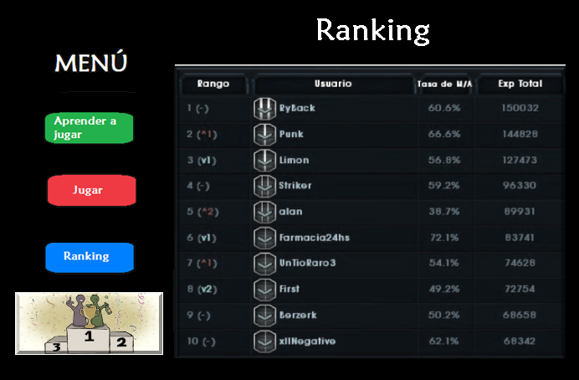

**Entrar a una sala**

Jugador

|  |  |  |  |
| --- | --- | --- | --- |
| **Historia Narrativa** | **Entrar a una sala** |  | **Prioridad** 5 |
| **Quién lo ejecuta** | Jugador |  | **ID** J6 |
| **Queremos** | Acceder a una sala disponible |  |  |
| **Resultado** | Esperar que el anfitrión de la sala inicie la partida |  |  |
|  | | | |

|  |  |  |  |
| --- | --- | --- | --- |
| **Criterio de Aceptación** | Entrar_sala |  |  |
| **Dado** | Estar registrado en la página web |  |  |
| **Cuando** | Selecciona una sala de la lista de disponibles  Elige ser jugador |  |  |
| **Entonces** | El jugador es miembro de la sala elegida y debe esperar el inicio del juego |  |  |
| [Parte de atrás de la tarjeta] | | | |

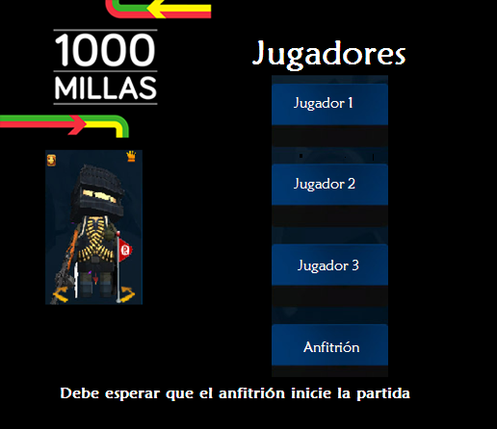

Anfitrión

|  |  |  |  |
| --- | --- | --- | --- |
| **Historia Narrativa** | **Entrar a una sala** |  | **Prioridad** 5 |
| **Quién lo ejecuta** | Jugador |  | **ID** J7 |
| **Queremos** | Acceder a una sala disponible y ser el anfitrión |  |  |
| **Resultado** | Posibilidad de empezar la partida en el momento que se desee |  |  |
|  | | | |

|  |  |  |  |
| --- | --- | --- | --- |
| **Criterio de Aceptación** | Entrar_sala_anfitrión |  |  |
| **Dado** | Estar registrado en la página web |  |  |
| **Cuando** | Selecciona una sala de la lista de disponibles  Elige ser anfitrión |  |  |
| **Entonces** | El jugador se posiciona como líder de la partida |  |  |
| [Parte de atrás de la tarjeta] | | | |

